25.05.2020
УФИС

Практическая работа «Функциональное моделирование (название экономической задачи по вашей теме) на (название предприятия по вашей теме) в стандарте IDEF0. Модель TO-BE»
Цель работы: Исследование возможностей редактирования IDEF0-моделей в графическом редакторе MicrosoftVisio 2007 (2010)

Задачи исследований
1. Изучить возможности создания в редакторе MS Visio модели IDEF0 TO-BE на основе анализа недостатков модели AS-IS.
2. Изучить операции по копированию и редактированию IDEF0-диаграмм в программе MS Visio

Методика выполнения работы
1. В файле, созданном в лабораторной работе №7добавить новые страницы. В дальнейшем присвоить новым страницам соответствующие названия с добавлением подписи TO-BE.
2. Если на уровне A0 модели TO-BE существующая организация бизнес-процессов остается без изменений, редактировать соответствующие диаграммы (нулевого и первого уровней) и приводить их в отчете по лабораторной работе №3 не нужно. В противном случае необходимо со страниц «А0 контекст» и «А0 декомпозиция» скопировать на новые страницы соответствующие диаграммы модели AS-IS, созданные в предыдущей работе, и добавить к названиям страниц подпись «TO-BE». После этого произвести на скопированных диаграммах требуемые изменения. Чаще всего на IDEF0-диаграммах 0-го и 1-го уровней эти изменения выражаются в добавлении дополнительного механизма «Информационная система» или похожего названия. На основе анализа модели AS-IS, проведенного в предыдущей работе, необходимо предложить меры по повышению эффективности рассматриваемого процесса. Эти меры должны быть отражены в модели TO-BE. Повышение эффективности некоторого бизнес-процесса должно быть достигнуто за счет внедрения (или более эффективного) использования информационных технологий.
3. Отредактировать скопированную диаграмму второго уровня (рис. 7.3), отобразив на ней вместо модели AS-IS, модель TO-BE, как это показано на рис. 8.1. На рисунке 8.1 названия функций даны в общем виде, при построении диаграмм добавлять к названиям функций подписи «TO-BE» не нужно, должны быть лишь конкретные названия.
Рис. 8.1. Схематичное отображение диаграммы второго уровня. Модель TO-BE
Таким образом, для одной предметной области должно быть приведено описание определенной экономической задачи с позиций «Как есть» и «Как будет». Схематично это показано на рис. 8.2. В отчетах подобную схему приводить не нужно, требуются только конкретные диаграммы.
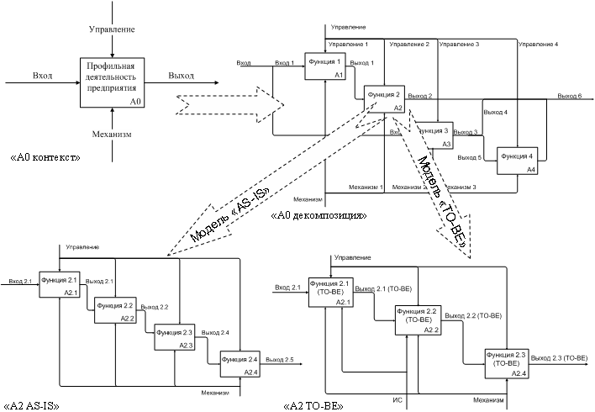
Рис. 8.2. Схематичное представление AS-IS и TO-BE моделирования
4. В случае необходимости провести декомпозицию до третьего уровня.
Модель«AS-IS»
5. После построения модели TO-BE привести ее текстовое описание. Произвести сравнительный анализ моделей AS-IS и TO-BE и показать планируемые улучшения, достигаемые путем реорганизации модели бизнес-процессов от AS-IS к TO-BE за счет использования информационных технологий.
Модель«TO-BE»
Обращаю внимание, что уровень детализации в лабораторных работах №2 и №3 должен быть одинаковым. Если в работе №2 (модель AS-IS) на самом нижнем уровне рассматривается декомпозиция функционального блока А2, то и в работе №3 (модель TO-BE) должен рассматриваться именно он. Кроме того, декомпозированные представления этого блока для моделей должны различаться, и не только наличием стрелки-механизма «Информационная система». На диаграммах AS-IS и TO-BE должны быть разными сами структуры процессов (количество функций и стрелок). Если же такого отличия нет, и структурно эти две модели одинаковые, то необходимо дополнительно произвести декомпозицию одного из блоков в модели TO-BE, и для него показать, что в модели TO-BE действительно предлагаются изменения в бизнес-процессе по сравнению с моделью AS-IS.

Форма отчетности по лабораторной работе
Отчет по лабораторной работе №8 должен содержать следующие диаграммы:
1. Контекстная диаграмма «А0 TO-BE», при наличии в ней изменений по сравнению с моделью AS-IS.
2. Декомпозированная диаграмма «А0 TO-BE», при наличии в ней изменений по сравнению с моделью AS-IS.
3. Диаграмма второго уровня. Модель TO-BE (рис. 8.1).
4. Диаграмма третьего уровня (в случае наличия). Модель TO-BE.
Все представленные диаграммы должны сопровождаться необходимыми комментариями.

